**Минестерство образования республики Молдовы**

**Технический университет Молдовы**

**Факультет комьпьютеры,информатика,**

**микроэлектроника**

**Департамент** [**программного обеспечения и автоматизации**](https://fcim.utm.md/departamentele-fcim/departamentul-ingineria-software-si-automatica/)

**Отчет**

Лабораторная работа **№3**

по дисциплине «CDE»

**Тема : ИССЛЕДОВАНИЕ ПОЛУПРОВОДНИКОВЫХ ДИОДОВ**

Выполнил ст. гр. TI-257 Fridman Vladislav

Проверил унив. Ассистент Veribitchi V.

Кишинев – 2025

**Цель работы** : изучение принципа действия, характеристик и параметров выпрямительных, опорных диодов и светодиодов, снятие их вольт-амперных

характеристик и определение основных параметров.

**1 Общие теоретические сведения**

****Полупроводниковый диод****— это электронный прибор с двумя выводами, который внутри имеет **p-n переход**(границу между двумя слоями полупроводника разного типа проводимости).  
У него есть два контакта снаружи — они сделаны так, чтобы не мешать работе (их называют омическими). Весь кристалл помещается в защитный корпус.

**Главное свойство диода** — он **пропускает ток только в одну сторону**.  
Это возможно благодаря особенностям p-n перехода:

* при прямом подключении, ток идет;
* при обратном — почти не идет.

**По назначению диоды бывают разные:**

* **выпрямительные** (для выпрямления переменного тока),
* **стабилитроны** (для получения стабильного напряжение),
* **светодиоды** (преобразуют проходящий через них ток в световое,инфрокрасное,ультрафиолетовое излучение),
* **варикапы, туннельные, фотодиоды** и др.

У **выпрямительных диодов** принцип работы основан именно на односторонней проводимости.  
Их «вольт-амперная характеристика» (зависимость тока от напряжения) описывается формулой **Эберса-Молла**:

**I=I0(eqU/kT−1)**

где:

* ****I0​****— **обратный ток насыщения**.  
  Это очень маленький ток (почти незаметный), который возникает за счёт теплового движения носителей заряда, даже если диод включен «в обратную сторону».
* ****q**** — заряд электрона (примерно 1.6⋅10−191.6⋅10−19 Кл).  
  Это «единичный пакетик электричества».
* ****k**** — постоянная Больцмана (1.38⋅10−23 Дж/К1.38⋅10−23Дж/К).  
  Она связывает температуру и энергию частиц.
* ****T****— абсолютная температура в Кельвинах (например, 300 К ≈ комнатная температура).
* ****U****— напряжение, приложенное к диоду.

#### **Рис (1.1)**

### **1.1** **Прямое напряжение U>0**

Когда к диоду прикладывают **прямое напряжение**, экспонента в уравнении (3.1) становится очень большой:

**eqU/kT≫1**

Тогда формула упрощается:

**I≈I0eU/φT,**

где **φT=kT/q**— тепловой потенциал (~26 мВ при комнатной температуре).

Это значит: ток растёт **очень резко** после достижения «порогового» напряжения (для кремниевых диодов ~0.7 В).

На графике (**Рис 1.1**) — это правая часть кривой (участок **U**пр​), где ток **I**пр быстро увеличивается.

### **1.2 Обратное напряжение U < 0**

Если диод подключить наоборот (обратное смещение), формула превращается в: **I=−I0**

Это означает: ток почти не зависит от напряжения и остаётся очень маленьким (обратный ток насыщения). На графике (**Рис 1.1**) это горизонтальная линия слева (**U**обр), где ток равен −**I0​**.

### **1.3 График на рисунке (рис 1.1)**

* **В правой части (прямое смещение):**  
  ток резко возрастает экспоненциально.
* **В левой части(обратное смещение):**  
  ток почти постоянный и равен **−I0**.
* **Линия A:** показывает реальное поведение (там учитываются дополнительные эффекты, например сопротивление контактов).

### **1.4 Выпрямительный диод**

* **Прямое сопротивление** мало: **Rдиф.пр.=ΔUпр/ΔIпр**
* **Обратное сопротивление** очень велико:  **Rдиф.обр.=ΔUобр /ΔIобр**
* **Сопротивление в рабочей точке**: **R0=U/I**
* **Коэффициент выпрямления**:  **Kвып=Iпр /Iобр** |U=1В

Параметры: средний ток **Iпр**, максимальный ток **Iмакс**, прямое напряжение **Uпр**, обратное **Uобр.макс**, обратный ток **Iобр**​.

### **1.5 Стабилитрон**

* Работает в режиме **обратного пробоя**.
* Основные параметры:
  + минимальный ток стабилизации Iст.мин​,
  + максимальный ток стабилизации Iст.макс,
  + напряжение стабилизации Uст​,
  + диапазон стабилизации: Δuст=Uст.макс−Uст.мин
  + дифференциальное сопротивление: Rдиф.=ΔUст/ΔIст (3.8)

### **1.6 Светодиод**

* При прямом смещении идёт рекомбинация → излучается свет.
* Длина волны зависит от материала (Si, GaAs и др.).
* Напряжение открытия выше, чем у обычных диодов (~1.3 В для красного, ~2 В для зелёного).
* При обратном смещении ток очень мал.

# **График ВАХ стабилитрона Зенера рис(1.2)**

1.7. **Порядок выполнения работы**

1. Ознакомиться с рабочими схемами на стенде и измерительными приборами в соответствии с рисунками **1.3** и **1.4**.
2. Снять прямую ветвь вольт-амперной характеристики **ВАХ** диода **Iпр = f(Uпр)**:

– собрать на стенде схему по рисунку **1.3** и установить пределы измерения измерительных приборов согласно справочным данным для соответствующего диода или по указанию преподавателя. Потенциометр **R1** установить в крайнее левое положение. С помощью переключателя **SA** выбрать соответствующий диод. После проверки схемы преподавателем включить питание. С помощью потенциометра **R1** плавно регулировать.

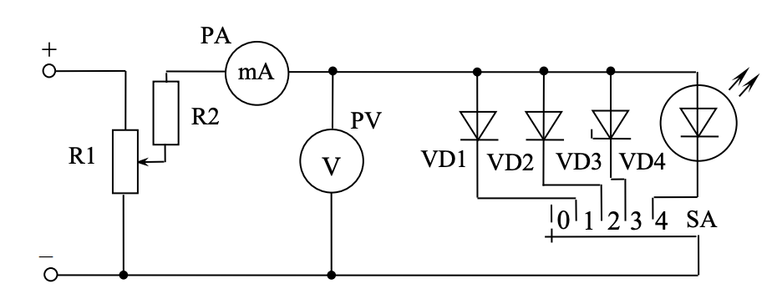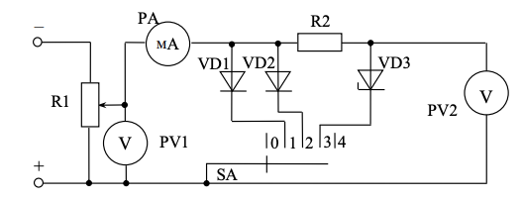

**рис 1.3**

**рис 1.4**

После снятия данных для соответствующего диода потенциометр **R1** устанавливается в исходное положение. Повторить измерения и для остальных диодов, выбирая диоды с помощью переключателя **SA** (рис.3.3.) . Снять обратную ветвь вольт-амперной характеристики **ВАХ** диода **Iобр=f(Uобр)**: - изменить полярность приложенного напряжения на входе, как показано на рисунке **1.4.** Пределы измерения приборов устанавливать, учитывая значение обратного тока, особенно для диода Зенера. Для стабилитрона-диод Зенера рекомендуется задавать значения обратного тока и измерять напряжения (табл. 2.3). Данные занести в таблицу 2.3. Построить вольт-амперные характеристики ВАХ для каждого диода отдельно. Масштабы на осях прямого и обратного напряжения, а также для Iпр и Iобр берутся разными. Из полученных характеристик определить основные параметры диодов: **φк, R0 пр., R0 обр., Rдиф. пр. , Rдиф. обр.**для всех 4 диодов, а также **Iст.мин** и **Iст.макс** для стабилитрона. Выключите все измерительные приборы.

**Собраные данные и анализ:**

**2.1 Таблица зависимости тока диодов от напряжения при прямом смещении**

|  |  |  |  |  |  |  |  |  |  |  |  |  |  |  |  |  |
| --- | --- | --- | --- | --- | --- | --- | --- | --- | --- | --- | --- | --- | --- | --- | --- | --- |
| **Iпр, мА** | | **0** | **0.1** | **0.2** | **0.3** | **0.5** | **0.7** | **1** | **3** | **5** | **7** | **10** | **20** | **35** | **50** | **100** |
| **Uпр, В** | **VD1** | **0** | **0.05** | **0.06** | **0.07** | **0.09** | **0.11** | **0.12** | **0.17** | **0.19** | **0.21** | **0.23** | **0.26** | **0.29** | **0.31** | **0.35** |
| **VD2** | **0** | **0.49** | **0.50** | **0.54** | **0.57** | **0.58** | **0.60** | **0.66** | **0.68** | **0.70** | **0.72** | **0.76** | **0.79** | **0.82** | **0.86** |
| **VD3** | **0** | **0.66** | **0.67** | **0.68** | **0.70** | **0.70** | **0.71** | **0.74** | **0.76** | **0.77** | **0.77** | **0.80** | **0.82** | **\*** | **\*** |
| **VD4** | **0** | **1.70** | **1.70** | **1.74** | **1.76** | **1.77** | **1.79** | **1.84** | **1.88** | **1.91** | **1.95** | **2.03** | **\*** | **\*** | **\*** |

**2.2 График зависимости тока диодов от напряжения при прямом смещении**

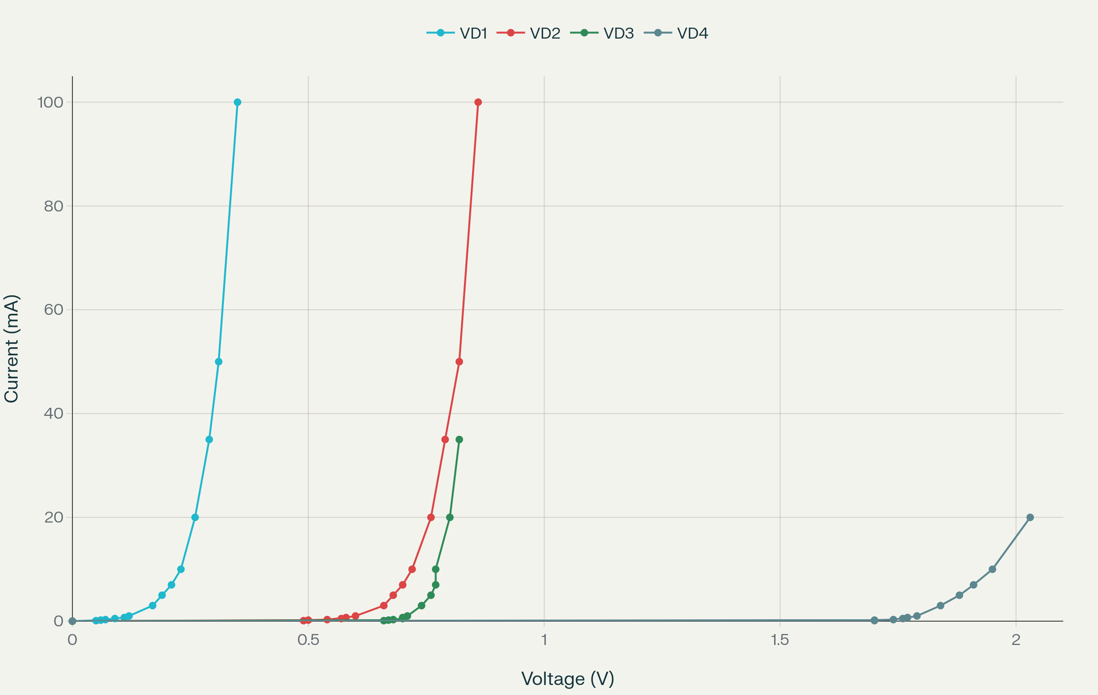

**2.3 Зависимость тока от напряжения при обратном смещении для стабилитрона VD3**

|  |  |  |  |  |  |  |  |  |  |  |  |  |
| --- | --- | --- | --- | --- | --- | --- | --- | --- | --- | --- | --- | --- |
| **Iст,mA** | **0** | **0** | **0** | **1** | **2** | **5** | **10** | **15** | **20** | **25** | **30** | **35** |
| **Uст , B** | **0** | **5** | **7** | **7.44** | **7.45** | **7.46** | **7.48** | **7.51** | **7.54** | **7.56** | **7.59** | **7.62** |

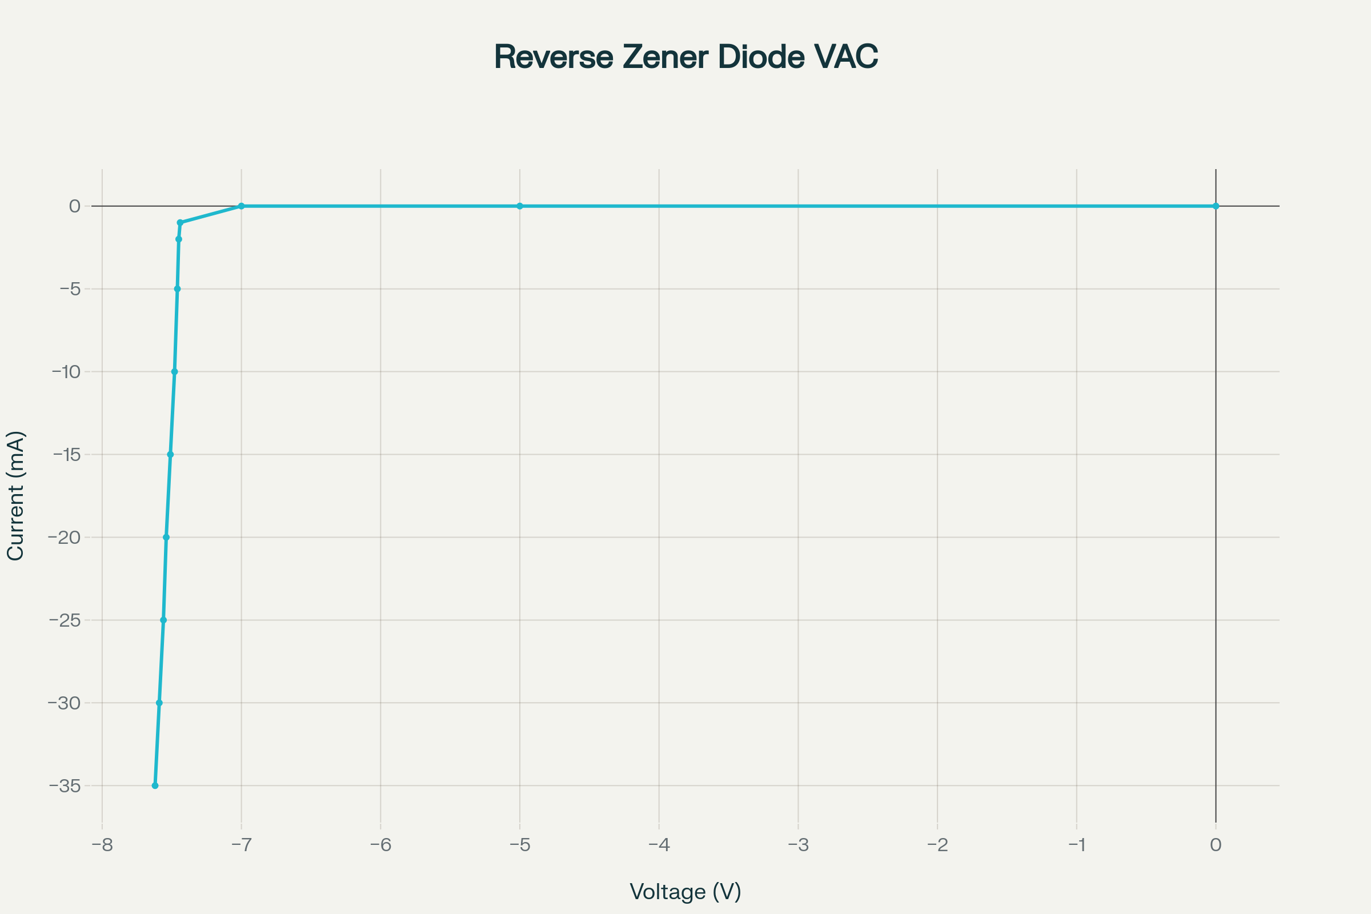

**2.4 Таблица основных параметров диодов**

|  |  |  |  |  |  |  |  |
| --- | --- | --- | --- | --- | --- | --- | --- |
| **Диод** | **φк (V)** | **R0 пр. (Ом) в точке = 10 mA** | **Rдиф пр. (Ом)** | **R0 обр. (Ом) при**  **напряжении**  **(7.54 B)** | **Rдиф обр. (Ом)** | **Iст.мин (мА)** | **Iст.макс (мА)** |
| **VD1** | **0.11** | **23** | **3.3** | **Не изм.** | **Не изм.** | **Не изм.** | **Не изм.** |
| **VD2** | **0.58** | **72** | **1.5** | **Не изм.** | **Не изм.** | **Не изм.** | **Не изм.** |
| **VD3** | **0.70** | **77** | **2** | **376** | **5.3** | **1** | **35** |
| **VD4** | **1.77** | **195** | **9.2** | **Не изм.** | **Не изм.** | **Не изм.** | **Не изм.** |

**Выводы :**

В ходе выполнения лабораторной работы я изучил основные свойства и характеристики полупроводниковых выпрямительных, опорных диодов и стабилитронов. Были сняты вольт-амперные характеристики (ВАХ) для разных типов диодов, построены их графики, а также рассчитаны основные параметры: пороговое напряжение, статическое и дифференциальное сопротивления, область стабилизации для стабилитрона.

**В результате эксперимента я на практике убедился:**

* В экспоненциальном характере ВАХ диодов при прямом смещении;
* В резком увеличении тока после достижения порогового (коленного) напряжения;
* В очень высоком сопротивлении в обратном направлении (кроме стабилитрона, у которого наблюдается участок стабилизации);
* В свойстве стабилитрона поддерживать почти постоянное напряжение при изменении тока в области стабилизации.

Я освоил методы экспериментального построения и аналитического расчета основных параметров полупроводниковых диодов, а также получил практические навыки работы с ВАХ и анализом полученных результатов.

**Библиография :**

**1. Методические указания к лабораторной работе №3 по дисциплине «CDE». Технический университет Молдовы, Кишинев, 2025.**

**2. Гершунский Б.С. Основы электроники и микроэлектроники: Учебник. 4-е издание, перераб. и доп. – Киев: Выща шк., 1989.**